XG226 实验室超纯水机
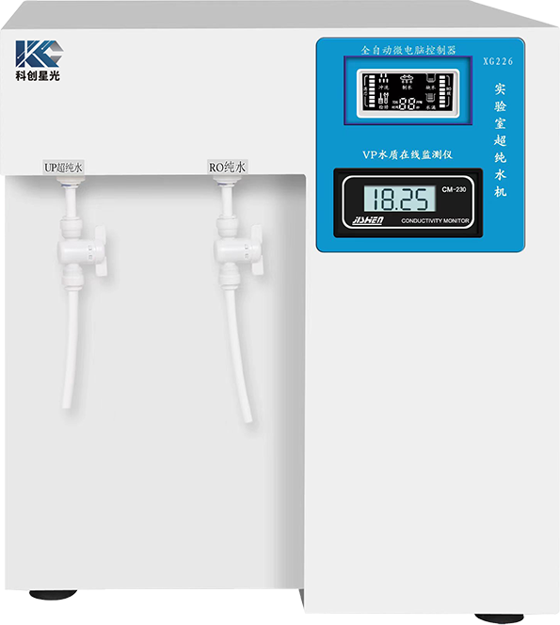

进水要求
城市自来水(TDS<250ppm，5-45℃，0.02-0.25Mpa，pH3-10)
产品应用
适用于GC、HPLC、IC、ICP、PCR等分析和检测应用、气象分析、精密仪器分析、氨基酸分析、分析试剂和药品配制、稀释。可广泛应用于电力、化工、冶金、环保、制药、半导体和自来水等实验室纯水的制备。
系统流程
第一道：一体PP滤芯(5 MICRON)
第二道：一体颗粒活性炭滤芯(椰壳炭)
第三道：一体PP滤芯(1MICRON)
第四道：100GPD RO膜×2
第五道：超纯化柱(核子级混床树脂)×4
主要特点
- 全自动压力传感器和微电脑控制工作，实现自动制造纯水，人性化操作显示系统
- 全管路采用快插拔接口，标配外接设备供水口，可加配外置水桶，多种规格储水桶满足
不同需求
- 所有管路均获NSF认证，采用模块式、快接式设计，方便安装维护，保养更便捷
- 水源水质要求低，精心设计的预处理系统，可以有效处理各地不同的原水
- 高产水量，耗材使用寿命长，通用性好，运行成本低
- 全自动RO膜防垢冲洗程序，延长RO膜的使用寿命
- 高亮度背光式LCD在线电阻率、电导率、精确度0.01级，实时监测超纯水出水
- 进口RO膜片，实现了RO膜的长寿命与高品质水质的结合
- 电子级混床树脂，大容量纯化罐设计，时刻保证顶级水质及用水的稳定性
技术指标
系统产水量(25℃)：30升/小时
超纯水最大出水量(25℃)： 1.5升/分钟(开启压力储水桶)
反渗透水最大出水量： 2升/分钟(开启压力储水桶)
UP超纯水指标
电阻率：18.25MΩ.cm@25℃
电导率：0.054us/cm@25℃(＜0.1us/cm)
重金属离子(ppb)：<0.1ppb
总有机碳(TOC)：<10ppb
细 菌：<1cfu/ml
微生物/细菌：<1cfu/ml
颗粒物(>0.2μm) :<1/ml
RO反渗透水指标
TDS(总固体溶解度,ppm)：≤进水TDS×5%(稳定脱盐率≥95%)
二价离子分离率：95%-99%(使用新RO膜时)
有机物分离率：>99%，当MW>200Dalton
正面出水口：RO反渗透水口、UP超纯水口
侧面出水口：进水口、废水口、水箱口
数显水质监测：LCD在线式电阻率、电导率
环境温度 ：5℃-45℃
相对湿度 ：20%-80%
供电电源：AC220V±10% 50Hz±10%
外形尺寸：35cm×36cm×42cm
标准配置
主机+10升压力桶(外置)

